Состояние копыт и продуктивность коров
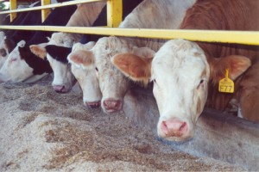

При выборе особей крупного рогатого скота опытные животноводы уделяют внимание не только продуктивным характеристикам. Обязательно обращается внимание на конечности коровы. Крепость конституции, в частности постановка задних ног, отражается в селекционных индексах. Эти параметры учитываются и у быков в процессе селекционного отбора. Вид задних ног сбоку, высота пятки, угол копыта могут много рассказать о состоянии здоровья коровы.
Успешное и экономически целесообразное содержание дойного стада обязательно должно сопровождаться профилактикой болезней ног и копыт. Тогда не придется ждать отдаленных во времени результатов селекционного отбора – можно улучшить показатели уже в ближайшее время. Причина заболеваний основных конечностей (ноги и копыта) у крупного рогатого скота в подавляющем большинстве случаев заключается в неправильном питании и нарушениях в обустройстве стойла. В первую очередь следует прекратить злоупотребление концентрированными кормами, которое в ряде хозяйств достигает 60%. Обязательны прогулки и должное санитарное-гигиеническое содержание стойловых помещений. Также необходимо обеспечить животным регулярный ветеринарный осмотр для выявления болезней на начальных стадиях. Ведь многие из них развиваются продолжительное время и достаточно незаметно для непрофессионального взгляда. Для лечения и профилактики основных заболеваний копыт как, асептического пододерматита, гнойного воспаления основы кожи копыт, хронического веррукозного пододерматита, тиломы в области пальцев, никробактериоз, применяют высококонцентрированный Интра Хуф-фит Гель.

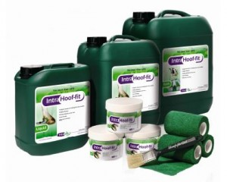
Интра Хуф-фит Гель

Профилактическая обрезка копыт должна производиться в обязательном порядке дважды в год – перед началом пастбищного периода и по окончании оного. Перед началом мероприятия пригласите ветеринара для уточнения диагноза. Удаляется только мертвый слой, он составляет не более 5 мм. Выполнять эту процедуру можно только специально предназначенными для обрезки копыт инструментами. Ради собственной безопасности и сохранения здоровья животного не стоит пользоваться подручными ящиками, ножовками и так далее. Использование некорректных инструментов сказывается на качестве и чистоте обработки копыта, а также может привести к ухудшению ситуации. Не привязывайте корову к столбу. Существуют специальные станки, которые позволяют надежно и бережно зафиксировать корову, можно даже в горизонтальном положении, чтобы был доступ сразу ко всем четырем копытам. Прочный металлический каркас надежность в использовании. Даже если речь идет об очень спокойной корове, технику безопасности отменять не стоит. Это сведет риск получения травмы кем-либо из участников процедуры к минимуму. Если дело лишь за стоимость оборудования, то можно приобрести мобильный станок для нескольких хозяйств, однако в этом случае ветеринарный контроль должен быть более строгим.
Если копыто поражено заболеванием, то его следует обезопасить от внешних воздействий с помощью пластикового башмака. Башмак снимет нагрузку с больной ноги и облегчит состояние животного. Подошва такого башмака может быть трех видов: простая и с подъемом с левой или правой стороны. Обычно ортопедический башмак выбирает ветеринар, поставивший диагноз. Перед надеванием башмака копыто предельно аккуратно обрезается, обрабатывается медикаментами и бинтуется. Благодаря всем этим процедурам животное может самостоятельно передвигаться сразу после обрезки копыта.
Перед началом любой обрезки нужно очистить копыто от пыли и грязи. Придать копыту правильный угол можно с помощью специальных фрез на углошлифовальных машинах. Это наиболее быстрый и безопасный способ. Затем следует расчистка копытным ножом. Этого достаточно, при соблюдении правила обрезки копыта не потребуются клещи, стамески и прочие вспомогательные инструменты.
На состоянии копыт сказывается качество полов в стойле. Например, слишком жесткий пол стачивает копыта. Неправильный наклон полов или плохое качество дороги до пастбища приводит к неравномерному стачиванию, что приводит к развитию заболеваний и выбраковке животных по причине снижения их продуктивности. Поэтому фермеру, заинтересованному в высокой рентабельности своего хозяйства, стоит обустроить комфортный коровник с учетом всех рекомендаций специалистов.

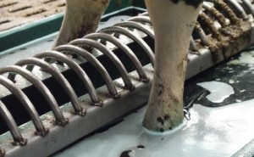

Интра Хуф-фит
Ветеринары рекомендуют эффективный современный способ профилактики заболеваний копыт. Одно из наиболее эффективных профилактических средств – дезинфицирующие копытные ванны Интра Хуф-фит. Так же используется раствор формалина или медного купороса. Концентрацию лучше уточнить у ветеринара, имеющего полное представление о состоянии здоровья стада. Дезинфицирующая ванна может быть выполнена в виде углубления на выходе из коровника. Или же можно применить метод, приобретающий все большую популярность. Речь идет об экологически безопасных матах, пропитанных дезинфицирующим раствором. Специальный мат способен впитать до тридцати литров раствора. К тому же его удобно расположить в любом месте и при необходимости легко переместить в другое. Медикаменты лучше впитываются в копыто, поскольку задействован собственный вес крупного рогатого скота. Перечисленные процедуры значительно улучшают состояние копыт, укрепляют и улучшают обмен веществ, а значит, благотворно воздействуют на общее самочувствие коров.

http://agrobk.ru

